№
1 | ტენდერის აღწერილობა | ტენდერი საწვავის ჩამსხმელი სვეტების (TRK) შესყიდვაზე
2 | კონკრეტული დავალება | რაოდენობა: 12 ცალი  საკომუნიკაციო პროტოკოლის მხარდაჭერა:  ●RS485 Wayne dart,  ● Impuls,  ●Gilbarco 2- wire (current loop),  ●Tokheim RS422  ტექნიკური პარამეტრები დანართი #1-ის მიხედვით
3 | მოთხოვნები პრეტენდენტების მიმართ | გამოცდილება 2+ წელი
4 | გადახდის პირობები | მოლაპარაკების საგანი
5 | ტენდერის ვადები | 15 კალენდარული დღე
6 | ხელშკeრულების ვადები | მოლაპარაკების საგანი
7 | საგარანტიო პირობები | მინიმუმ 2 წელი
8 | საკონტაქტო პირი | ნანა შაიშმელაშვილი 598 727 027
9 | სხვა
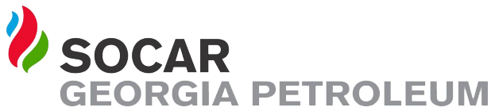

ელექტრონული ტენდერის განაცხადი

